SDK开发指南
V1.0.0
目录
1.概述 4
2.开发包的组成 5
3.开发包目录导航 6
3.1. SDK 目录 6
3.2. 编程示例 目录 8
3.3. 演示软件 目录 9
3.4. 用户手册 目录 10
4. 开发包调用流程 11
4.1. 连接读写器 11
4.2. 读写器功能开发流程 12
4.2.1 电子标签盘点(盘点在天线感应区内所有标签) 12
4.2.2 标签数据区的读写 13
4.3. 关闭读写器 14
5. 进制转换 15
5.1. 转换规则 15
5.2. 计算器转换 17
5.3. 程序转换 18
6. 读写器接口函数说明 20
6.1. 标准库函数介绍 20
6.2. java库函数介绍 23
6.3. ocx库函数介绍 25
7. 标准库开发 26
7.1. C++程序开发 26
7.1.1.动态调用 26
7.1.2.静态态调用 26
7.2. C#程序开发 31
7.3. delphi程序开发 33
7.4. vb程序开发 35
8. ActiveX 开发 36
9.Java for windows 开发 36
10.底层协议开发 36
10.1. 开发应用 36
10.2. CRC计算 36
10.3. 指令组合示例 37
10.3.1.读写器信息指令 37
10.3.2.询查标签指令 38
11.RS485总线开发说明 39
12.异常处理 40
Q1.串口打不开怎么办？ 40
Q2.网口搜索不到读写器怎么办？ 41
Q3.网口打不开怎么办？ 41
附录1. 返回值错误代码表 43
附录2. ErrorCode错误代码表 44

1.概述
根据不同大中功率读写器类型我们定义了统一的API接口，使得应用层程序与电子标签的操作变成标准化。在更换大中功率读写器时，不需要更换API接口，对电子标签的功能操作不需要改动。
在使用所有开发包之前，必须先详细阅读完本文档，避免对开发包的错误使用。文档将总体介绍开发包的组成结构，各开发包之间的联系还有调用流程等,同时根据实际需要可以参考读写器的用户手册文档,该文档有详细介绍读写器的底层通讯协议。.
另外所有的文档说明包含在文件夹“\SDK\软件开发程序员文档”,所有的开发例程包含在文件夹“编程示例”,全部功能演示程序包含在文件夹“演示软件”，所有的库dll文件包含在目录“\SDK\开发类库”里。

2.开发包的组成
开发包主要由SDK、编程示例、演示软件、用户手册四大部分组成。

SDK：包含开发类库，开发小助手，软件开发程序员文档。
开发类库包含：vc, java, ocx, c#, delphi的库文件。
VC库文件组成：
文件 | 使用
RR9000MUL.dll | DLL 动态链接库，包含所有API接口
RR9000MUL.lib | VC++工程 静态链接库
RR9000MUL.h | C/C++ 工程头文件，函数定义
Reader.h | C/C++ 附加头文件
CONSTDEF.h | C/C++ 附加头文件

JAVA库文件组成：
文件 | 使用
com_rfid_Reader9.dll | DLL动态链接库，包含所有API接口
RR9000MUL.dll | DLL动态链接库，由com_rfid_Reader9.dll调用
Reader9.java | Java 工程源文件
Reader9.class | Java 工程字节码文件

OCX库文件组成：
文件 | 使用
HFReaderProj.ocx | ActiveX控件，包含所有API接口
RR9000MUL.dll | DLL动态链接库，由 HFReaderProj.ocx 调用

C#库文件组成：
文件 | 使用
RR9000MUL.dll | DLL 动态链接库，包含所有API接口
RWDev.cs | C# 编程接口类文件

Delphi库文件组成：
文件 | 使用
RR9000MUL.dll | DLL 动态链接库，包含所有API接口
RR9000_MUL_DLL_Head.pas | Delphi 编程接口头文件

开发小助手：包含CRC计算工具，串口调试助手，串口监控助手，TCP-UDP调试助手。

软件开发程序员文档：包含开发类库的所有开发文档。

编程示例：包含了delphi，C#，vb6.0，VC，java，activeX开发的各种小程序。

演示软件：包含delphi和C#两种语言编写的包含所有读写器功能的演示软件以及演示软件的使用说明。

用户手册：包含了与读写器进行通讯的底层协议。

3.开发包目录导航
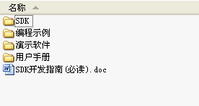

3.1. SDK 目录
该目录包含三个总目录
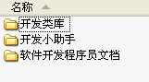
开发类库包含：
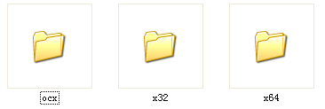
X32和x64目录下都包含C#、delphi、java和vc的库文件

开发小助手包含：
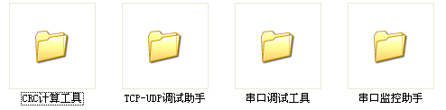
注：这些工具都是网上下载的免费工具，如果存在兼容性问题，可自行到网上下载可用的类似功能工具使用。

软件开发程序员文档包含
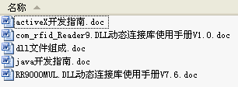

3.2. 编程示例 目录
编程示例目录
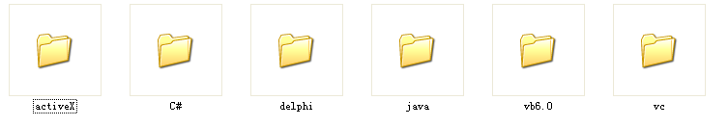
3.2.1.C#下有文件：

注：开发工具vs2005。
ThreadDemo是多线程实现的同时控制多个读写器读卡的示例；
标签读写是对标签进行读写操作的示例；
多天线测试是4口天线读写器切换天线轮循读卡的例子，其中询查命令通过回调方式取得UID；
写AFI是写标签的AFI值的示例；
写EAS是通过广播方式写标签EAS的示例，也可以通过全功能演示软件的EAS操作页面，查看使用指定标签UID写EAS的示例；
往块写汉字是往标签的数据块写汉字的示例；

3.2.2. delphi

注：开发工具delphi7。
16天线口是16天线口读写器读标签的示例；
往块写汉字是向标签的块写汉字的示例；

3.2.3. VC
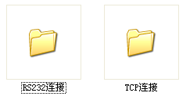
注：开发工具vs2005。
RS232连接是串口连接读写器读标签的示例；
TCP连接是网口连接读写器读标签的示例；

3.2.4. vb6.0
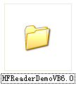
注：开发工具vb6.0。
HFReaderDemoVB6.0是通过串口连接读写器读标签的示例；

3.2.5. java
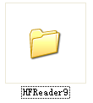
注：开发工具eclipse。
HFReader9是通过串口连接读写器读写标签的示例；

3.2.6. activeX
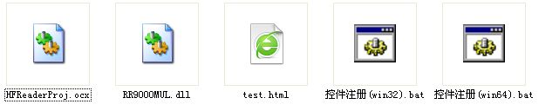
Test.html是测试页面。

3.3. 演示软件 目录
全功能演示的两种语言编写的软件都在这个目录。
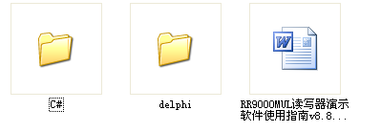

3.4. 用户手册 目录
该目录只存放了读写器的通讯协议
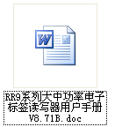

4. 开发包调用流程

4.1. 连接读写器
标准库 | 调用RR9000MUL.dll，通过api :OpenComPort（连接串口），OpenNetPort(连接网口)
Java库 | 调用com_rfid_Reader9.dll，通过api :OpenComPort（连接串口），OpenNetPort(连接网口)
Active库 | 调用HFReaderProj.ocx，通过api : RFID_OpenCom（连接串口），RFID_OpenTcp (连接网口)

4.2. 读写器功能开发流程

4.2.1 电子标签盘点(盘点在天线感应区内所有标签)
调用Inventory
获取UID

返回0x0E
State=6
询查结束

State=2
否
是
图4-1

1）若是多天线读写器，在调用“Inventory”之前应先切换到指定工作的天线上（没有接天线的天线口不能切，否则可能造成读写器损坏），切换天线后询查到的电子标签都是由该天线感应得到；
2）若是带AFI查询标签，指定询查命令的参数AFI值即可；
3）若是不支持多标签查询的读写器，state值只能为0或者1，询查完以后，标签进入静默状态，若需要重新检测标签有两种办法：其一是重新开关射频场，其二是把标签移到感应场外再重新放回。

4.2.2 标签数据区的读写
注意：对于支持多天线接口的读卡器，在操作标签之前要先调用“天线切换”命令选择天线接口，在调用“询查命令”获取标签的UID号。
流程图：
选择标签的UID
标签操作命令

ReadSingleBlock
WriteSingleBlock
ReadMultipleBlock
LockBlock
WriteAFI
WriteDSFID
读写完成
更换标签UID
图4-2

4.3. 关闭读写器
标准库 | 调用RR9000MUL.dll，通过api :CloseSpecComPort（关闭串口），CloseNetPort(关闭网口)。
Java库 | 调用com_rfid_Reader9.dll，通过api : CloseSpecComPort（关闭串口），CloseNetPort(关闭网口)。
Active库 | 调用HFReaderProj.ocx，通过api : RFID_CloseCom（关闭串口），RFID_CloseTcp (关闭网口)

5. 进制转换
在开发程序之前，鉴于很多人不懂什么是二进制、十进制、十六进制，以及他们之间的关闭，本小节将对它们进行介绍，并举例说明。
二进制：是计算技术中广泛采用的一种数制。二进制数据是用0和1两个数码来表示的数。它的基数为2，进位规则是“逢二进一”，借位规则是“借一当二”。
十进制：是相对二进制计数法而言的,由0-9组成，是我们日常使用最多的计数方法（俗称“逢十进一”）,它的定义是:“每相邻的两个计数单位之间的进率都为十”的计数法则,就叫做“十进制计数法”。
十六进制：是计算机中数据的一种表示方法。同我们日常生活中的表示法不一样。它由0-9，A-F组成，字母不区分大小写。与十进制的对应关系是：0-9对应0-9；A-F对应10-15。

5.1. 转换规则
十进制转二进制
方法为：十进制数除2取余法，即十进制数除2，余数为权位上的数，得到的商值继续除2，依此步骤继续向下运算直到商为0为止。如图4-3：
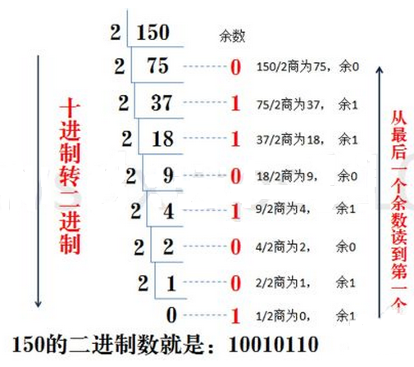
图4-3

二进制转十进制：
方法为：把二进制数按权展开、相加即得十进制数。如图4-4:
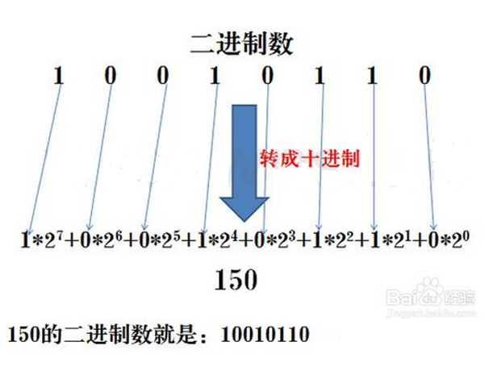
图4-4
二进制转十六进制
方法为：4位二进制数按权展开相加得到1位十六进制数。（注意事项，4位二进制转成十六进制是从右到左开始转换，不足时补0）。如图4-5：
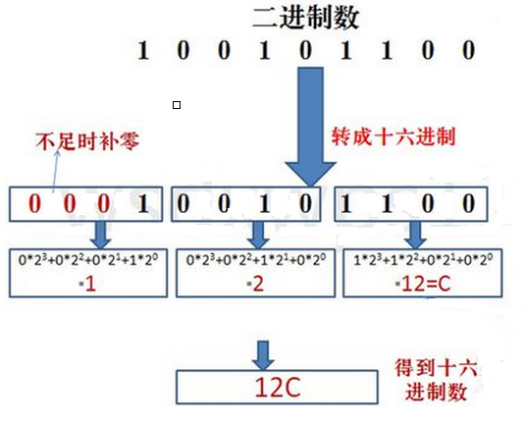
图4-5
十六进制转二进制
方法为：十六进制数通过除2取余法，得到二进制数，对每个十六进制为4个二进制，不足时在最左边补零。如图4-6：
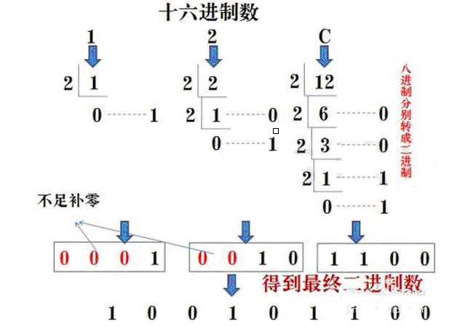
图4-6

5.2. 计算器转换
本节介绍通过计算机附件自带的计算器进行计算：
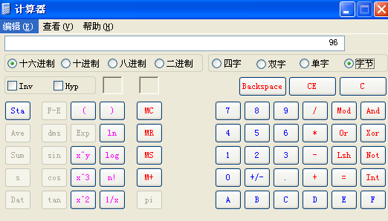
图4-7
例如:10进制225，要转成16进制：
打开计算器，选择10进制，如下图4-8
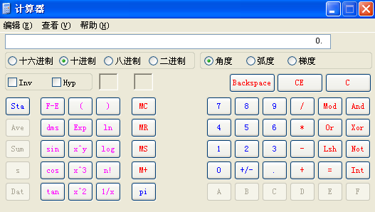
图4-8
输入225，如下图4-9：
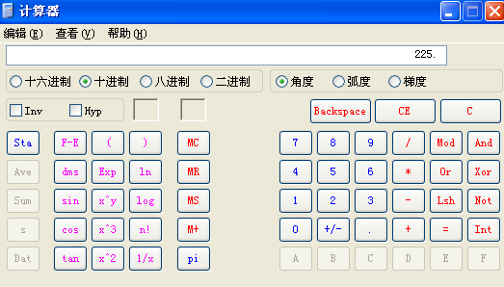
图4-9
选择图上的16进制，计算器自动转换结果如图4-10：
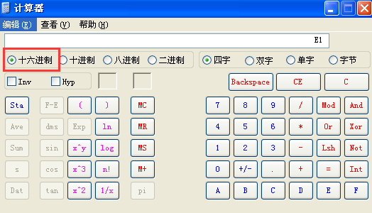
图4-10
即十进制225的16进制数是E1，如果需要转成别的进制，只需要选择上面的选项即可。

5.3. 程序转换
本节介绍通过编程工具进行计算，以C/C++为例，介绍常用的10进制数组转16进制字符串，以及16进制字符串转10进制数组:
10进制数组转16进制字符串
unsigned char uid[] = {1,35,69,103,0,1,4,224}; //16进制字符串01234567000104E0
CString str,hexuid;
for(int i=0;i<8;i++)
{
str.Format("%02X", uid[i]);
hexuid+=str;
}
16进制字符串转10进制数组
CString str,hexuid;
hexuid = "01234567000104E0";
int len = hexuid.GetLength()/2;
unsigned char uid[8];
for(int i=0;i<len;i++)
{
str = hexuid.Left(2);
hexuid = hexuid.Right(hexuid.GetLength()-2);
uid[i] = (unsigned char)strtoul(str,NULL,16);
｝

6. 读写器接口函数说明

6.1. 标准库函数介绍
在这里只简单的介绍一下库函数的功能，详细的说明请参见.\SDK\ 软件开发程序员文档\RR9000MUL.DLL动态连接库使用手册V7.6.doc。
序号 | 函数说明 | 介绍
1 | AutoOpenComPort | 自动识别并打开与读写器连接的串口，该功能只支持com1-com9之间的串口
2 | OpenComPort | 指定串口打开与读写器的连接
3 | CloseComPort | 撤销所有串口和读写器的连接并释放相应资源
4 | CloseSpecComPort | 撤销指定串口和读写器的连接并释放相应资源
5 | OpenNetPort | 打开与读写器的TCP连接
6 | CloseNetPort | 关闭与读写器的TCP连接并释放相应资源
7 | Inventory | 检查有效范围内是否有符合协议的电子标签存在
8 | InitRFIDCallBack | 初始化回调函数，执行该函数，询查命令得到的标签可通过回调方式上传UID
9 | ReadSingleBlock | 读指定数据块的数据和安全状态字节
10 | WriteSingleBlock | 往指定数据块写数据
11 | ReadMultipleBlock | 读取多个指定数据块的数据和安全状态字节
12 | LockBlock | 锁定指定的块
13 | WriteAFI | 写标签的AFI值
14 | LockAFI | 锁定标签的AFI值
15 | WriteDSFID | 写标签的DSFID值
16 | LockDSFID | 锁定标签的DSFID值
17 | Select | 使所选电子标签将进入“Seleted状态”
18 | StayQuiet | 使所选电子标签将进入“StayQuiet状态”
19 | ResetToReady | 使所选电子标签将返回“Ready状态”
20 | GetSystemInformation | 获得指定的电子标签的详细信息，这其中包括Information Flag，UID，DSFID，AFI，Memory，IC reference的信息，具体信息内容以及数量与各生产厂家电子标签定义相关
21 | WriteMultipleBlock | 写多个指定数据块的数据
22 | LockMultipleBlock | 锁定多个数据块，此功能并非所有读写器都支持
23 | SetEASAlarm | 使能EAS功能
24 | ReSetEAS | 禁止EAS功能
25 | DetectEASAlarm | 检测EAS报警功能
26 | GetReaderInformation | 获得读写器的信息，这其中包括读写器地址（ComAdr）和读写器软件版本（VersionInfo）的信息等多项信息
27 | OpenRf | 打开读写器的感应射频场
28 | CloseRf | 关闭读写器的感应射频场
29 | SetActiveANT | 设置读写器当前有效天线（上电缺省状态为天线1有效）
30 | GetANTStatus | 获取读写器当前有效天线
31 | WriteComAdr | 设置读写器新地址
32 | WriteInventoryScanTime | 设置读写器发送询查命令的最大响应时间，此值是个时间上限，在这个时间之内询查结束了可立马退出，不需等待，如果在这个时间之内，询查还没有结束，也立马退出，不再执行
33 | SetGeneralOutput | 设置读写器2个通用输出端口状态（TTL电平，上电缺省状态为低电平）
34 | GetGeneralInput | 获取读写器1个通用输入端口状态（TTL电平，内部接20kΩ上拉电阻至+5V）
35 | SetRelay | 控制内部继电器的释放或吸合
36 | SetParseMode | 设置读写器的多标签处理解析模式
37 | GetParseMode | 读取读写器的多标签处理解析模式
38 | SetScanMode | 设置扫描模式下读写器的工作参数
39 | GetScanModeStatus | 读取读写器扫描模式的工作参数
40 | ReadScanModeData | 读取读写器在扫描模式下上传的数据
41 | SyncScan | 进行读写器扫描工作的指令同步
42 | SetPwr | 设置读写器的功率数
43 | SetPwrByValue | 按功率级数设置读写器射频输出功率
44 | GetPwr | 读取读写器射频输出功率
45 | CheckAntenna | 检测当前天线工作状态是否正常
46 | SetUserDefinedBlockLength | 设置用户自定义数据块的长度
47 | GetUserDefinedBlocklength | 读取用户自定义数据块的长度
48 | CustomizedReadSingleBlock | 读指定自定义数据块的数据和安全状态字节
49 | CustomizedWriteSingleBlock | 往指定自定义数据块写入数据
50 | CustomizedReadMultipleBlock | 读指定数据块的数据和安全状态字节
51 | TransparentRead | 普通读类型透明命令执行过程中，采样接收时间参数将按照ISO/IEC 15693协议规定的标准时间进行。读写器将用户给定的数据发送给电子标签并按照用户指定的长度接收数据，并把数据返回。
52 | TransparentWrite | 普通写类型透明命令执行过程中，将根据用户设定的多组参数选择不同的运行方式。读写器将用户给定的数据发送给电子标签并按照用户指定的长度接收数据，并把数据返回。
53 | TransparentCustomizedCmd | 用户需要给定读写器向电子标签发送完命令数据块后，读写器等待多长时间开始接收电子标签的响应数据块。读写器将用户给定的数据发送给电子标签并按照用户指定的长度接收数据，并把数据返回。

6.2. java库函数介绍
在这里只简单的介绍一下库函数的功能，详细的说明请参见.\SDK\ 软件开发程序员文档\com_rfid_Reader9.DLL动态连接库使用手册V1.0.doc。
序号 | 函数说明 | 介绍
1 | OpenComPort | 指定串口打开与读写器的连接
2 | CloseSpecComPort | 撤销指定串口和读写器的连接并释放相应资源
3 | OpenNetPort | 打开与读写器的TCP连接
4 | CloseNetPort | 关闭与读写器的TCP连接并释放相应资源
5 | Inventory | 检查有效范围内是否有符合协议的电子标签存在
6 | ReadSingleBlock | 读指定数据块的数据和安全状态字节
7 | WriteSingleBlock | 往指定数据块写数据
8 | ReadMultipleBlock | 读取多个指定数据块的数据和安全状态字节
9 | LockBlock | 锁定指定的块
10 | WriteAFI | 写标签的AFI值
11 | LockAFI | 锁定标签的AFI值
12 | WriteDSFID | 写标签的DSFID值
13 | LockDSFID | 锁定标签的DSFID值
14 | GetSystemInformation | 获得指定的电子标签的详细信息，这其中包括Information Flag，UID，DSFID，AFI，Memory，IC reference的信息，具体信息内容以及数量与各生产厂家电子标签定义相关
15 | SetEASAlarm | 使能EAS功能
16 | ReSetEAS | 禁止EAS功能
17 | DetectEASAlarm | 检测EAS报警功能
18 | GetReaderInformation | 获得读写器的信息，这其中包括读写器地址（ComAdr）和读写器软件版本（VersionInfo）的信息等多项信息
19 | OpenRf | 打开读写器的感应射频场
20 | CloseRf | 关闭读写器的感应射频场
21 | SetActiveANT | 设置读写器当前有效天线（上电缺省状态为天线1有效）
22 | GetANTStatus | 获取读写器当前有效天线
23 | WriteComAdr | 设置读写器新地址
24 | WriteInventoryScanTime | 设置读写器发送询查命令的最大响应时间，此值是个时间上限，在这个时间之内询查结束了可立马退出，不需等待，如果在这个时间之内，询查还没有结束，也立马退出，不再执行
25 | SetGeneralOutput | 设置读写器2个通用输出端口状态（TTL电平，上电缺省状态为低电平）
26 | GetGeneralInput | 获取读写器1个通用输入端口状态（TTL电平，内部接20kΩ上拉电阻至+5V）
27 | SetRelay | 控制内部继电器的释放或吸合
28 | SetParseMode | 设置读写器的多标签处理解析模式
29 | GetParseMode | 读取读写器的多标签处理解析模式
30 | SetScanMode | 设置扫描模式下读写器的工作参数
31 | GetScanModeStatus | 读取读写器扫描模式的工作参数
32 | ReadScanModeData | 读取读写器在扫描模式下上传的数据
33 | TransparentRead | 普通读类型透明命令执行过程中，采样接收时间参数将按照ISO/IEC 15693协议规定的标准时间进行。读写器将用户给定的数据发送给电子标签并按照用户指定的长度接收数据，并把数据返回。
34 | TransparentWrite | 普通写类型透明命令执行过程中，将根据用户设定的多组参数选择不同的运行方式。读写器将用户给定的数据发送给电子标签并按照用户指定的长度接收数据，并把数据返回。
35 | TransparentCustomizedCmd | 用户需要给定读写器向电子标签发送完命令数据块后，读写器等待多长时间开始接收电子标签的响应数据块。读写器将用户给定的数据发送给电子标签并按照用户指定的长度接收数据，并把数据返回。

6.3. ocx库函数介绍
在这里只简单的介绍一下库函数的功能，详细的说明请参见.\SDK\ 软件开发程序员文档\activeX开发指南。
序号 | 函数说明 | 介绍
1 | RFID_OpenCom | 指定串口打开与读写器的连接
2 | RFID_CloseCom | 撤销指定串口和读写器的连接并释放相应资源
3 | RFID_OpenTcp | 打开与读写器的TCP连接
4 | RFID_CloseTcp | 关闭与读写器的TCP连接并释放相应资源
5 | RFID_Inventory | 检查有效范围内是否有符合协议的电子标签存在
6 | RFID_ReadSingleBlock | 读指定数据块的数据和安全状态字节
7 | RFID_WriteSingleBlock | 往指定数据块写数据
8 | RFID_ReadMultipleBlock | 读取多个指定数据块的数据和安全状态字节
9 | RFID_LockBlock | 锁定指定的块
10 | RFID_WriteAFI | 写标签的AFI值
11 | RFID_LockAFI | 锁定标签的AFI值
12 | RFID_WriteDSFID | 写标签的DSFID值
13 | RFID_LockDSFID | 锁定标签的DSFID值
14 | RFID_GetSystemInformation | 获得指定的电子标签的详细信息，这其中包括Information Flag，UID，DSFID，AFI，Memory，IC reference的信息，具体信息内容以及数量与各生产厂家电子标签定义相关
15 | RFID_SetEASAlarm | 使能EAS功能
16 | RFID_ReSetEAS | 禁止EAS功能
17 | RFID_DetectEASAlarm | 检测EAS报警功能
18 | RFID_OpenRf | 打开读写器的感应射频场
19 | RFID_CloseRf | 关闭读写器的感应射频场
20 | RFID_SetActiveANT | 设置读写器当前有效天线（上电缺省状态为天线1有效）
21 | RFID_GetANTStatus | 获取读写器当前有效天线
22 | SetRelay | 控制内部继电器的释放或吸合

7. 标准库开发

7.1. C++程序开发
C++的程序开发，调用库函数的方法有两种：一是动态调用，而是静态调用。

7.1.1.动态调用
Dll动态调用步骤：
1、把RR9000MUL.DLL文件拷到目标工程的Debug目录下；
2、typedef int (FAR WINAPI*POpenComPort)(int port, unsigned char *address,unsigned char baud,int *Frmhandle);//定义指针类型
POpenComPort RR9_OpenComPort;//定义一个指针
3、HINSTANCE g_hRR9Library = LoadLibrary("RR9000MUL.dll");//加载dll文件
4、if(!(RR9_OpenComPort = (POpenComPort)GetProcAddress(g_hRR9Library,"OpenComPort")))
return FALSE;//获取函数地址
5、//调用dll函数
int port=1;//com1
BYTE ComAddr=255;//读写器广播地址
BYTE baud =0;//19200bps
int FrmPortHandle=-1;
int fCmdRet = RR9_OpenComPort(port, &ComAddr,baud,&FrmPortHandle);
if(fCmdRet==0)
{
//连接成功
…………
}

7.1.2.静态态调用
Dll静态调用步骤：
1、把RR9000MUL.DLL文件拷到目标工程的Debug目录下，如图7-1-1：
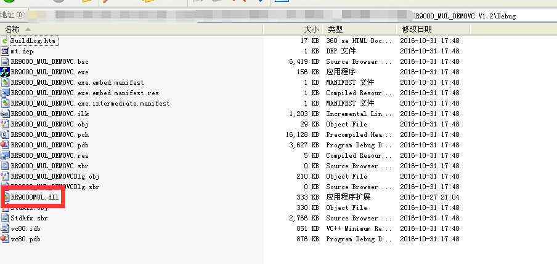
图7-1-1
2、RR9000MUL.lib文件拷到目标工程目录下，如图图7-1-2：
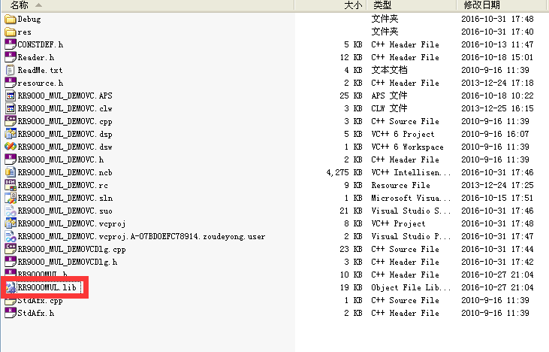
图7-1-2
3、*.h拷到目标工程目录下，如图7-1-3：

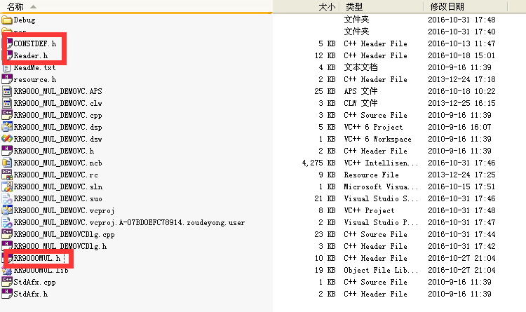
图7-1-3
4、打开目标工程选中工程,右键属性弹出对话框，如图7-1-4：
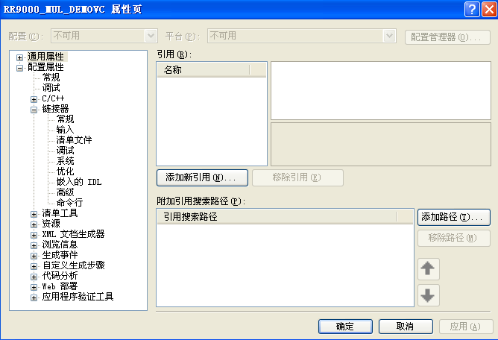
图7-1-4
5、在配置属性→ C/C++ →高级栏中，选择调用约定_stdcall，如图7-1-5：
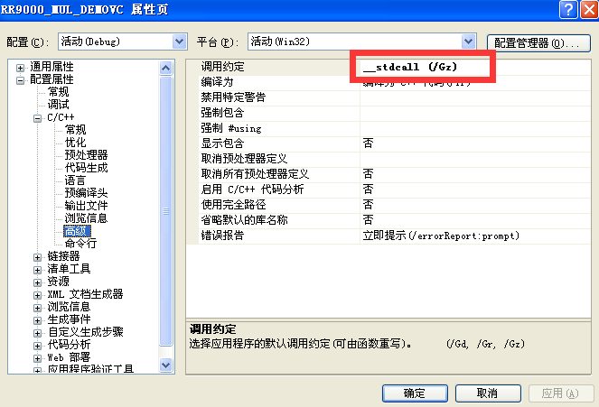
图7-1-5
6、在配置属性→连接器→输入栏中，在附加依赖项添加*.Lib文件，如图7-1-6：
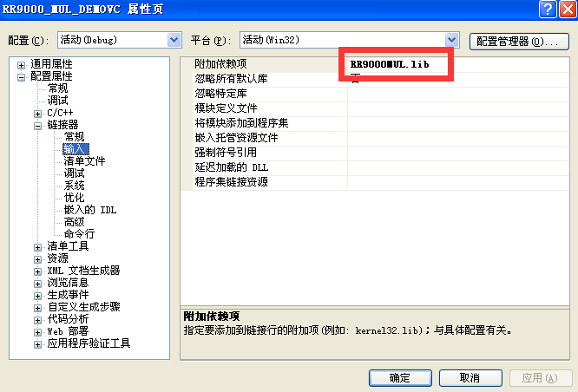
图7-1-6
7、在工程中右键→添加→现有项，把RR9000MUL.h，Reader.h，CONSTDEF.h导入工程，如图7-1-7：
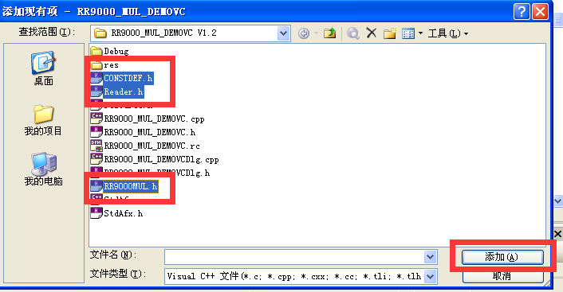
图7-1-7
8、最后在工程目标RR9000_MUL_DEMOVCDlg.cpp中，包含头文件#include "RR9000MUL.h"，如图7-1-8：
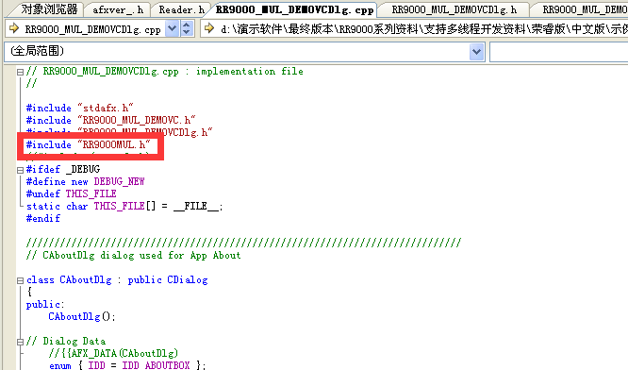
图7-1-8
完成以上步骤之后，即可调用接口函数。
例如：
int port=1;//com1
BYTE ComAddr=255;//读写器广播地址
BYTE baud =0;//19200bps
int FrmPortHandle=-1;
int fCmdRet = OpenComPort(port, &ComAddr,baud,&FrmPortHandle);
if(fCmdRet==0)
{
//连接成功
…………
}

7.2. C#程序开发
DLL调用步骤如下：
1、把RR9000MUL.DLL文件拷到目标工程的*.exe同目录下；
2、把C#函数定义类文件RWDev.cs（存放在.\ SDK\开发类库\x32(x64)\C#目录下）拷贝到工程目录下，如图7-2-1：
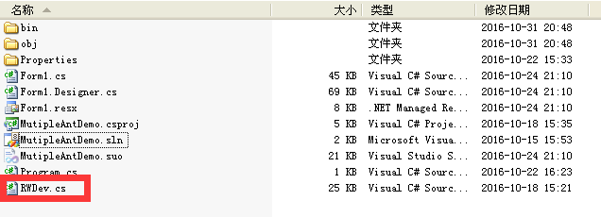
图7-2-1
3、打开工程，右键→添加→现有项，把RWDev.cs加入工程，如图7-2-2：
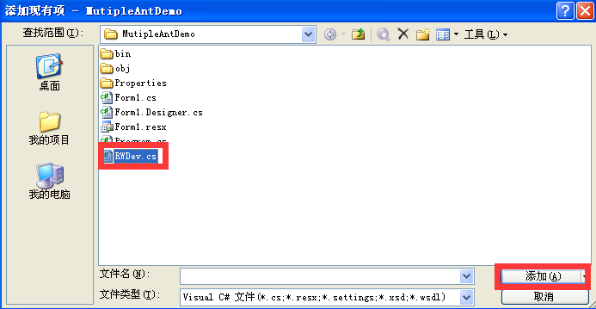
图7-2-2

4、在需要调用的代码文件中，添加dll命名空间，如图7-2-3：
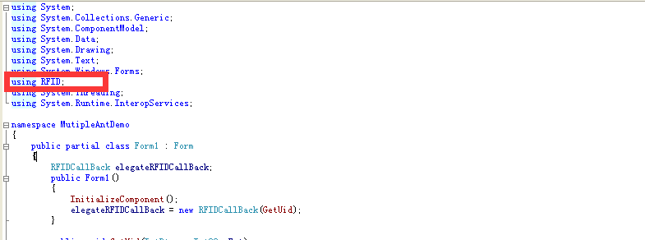
图7-2-3
完成以上三步骤之后，则可调用接口函数，例如：
int port=6000;
string ipaddr =”192.168.1.190”;
byte ComAddr=255;
int FrmHandle=-1;
fCmdRet = RWDev.OpenNetPort(port, ipaddr, ref ComAddr, ref FrmHandle);
if(fCmdRet==0)
{
byte state = 6;
byte AFI=0;
byte[] UID=new byte[5000];
int cardnum=0;
do
{
fCmdRet = RWDev.Inventory(ref ComAddr, ref state, ref AFI, UID, ref cardnum, FrmHandle);
state = 0x02;
if (cardnum>0)//查询到标签
{
for (int m = 0; m < cardnum;m++ )
{
byte[]dsfid_uid =new byte[9];
Array.Copy(UID, m * 9, dsfid_uid, 0, 9);//取得每张标签的dsfid和uid号
...
}
}
}while(fCmdRet==0x0B)
}
fCmdRet = RWDev.CloseNetPort(FrmHandle);
更多示例代码可参考源码程序. \演示软件\C#\RR9000CSharp_EXE_Ch_V8.83 或者 .\编程示例\C# 下程序。

7.3. delphi程序开发
DLL调用步骤如下：
1、把RR9000MUL.DLL文件拷到目标工程的*.exe同目录下；
2、把delphi函数定义头文件RR9000_MUL_DLL_Head.pas（存放在.\ SDK\开发类库\x32(x64)\ delphi目录下）拷贝到工程目录下，如图7-3-1：
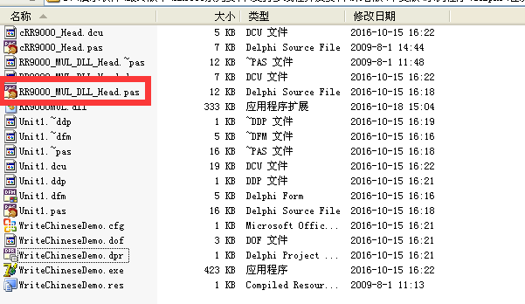
图7-3-1

3、打开工程，右键→add，把RR9000_MUL_DLL_Head.pas加入工程，如图7-3-2：
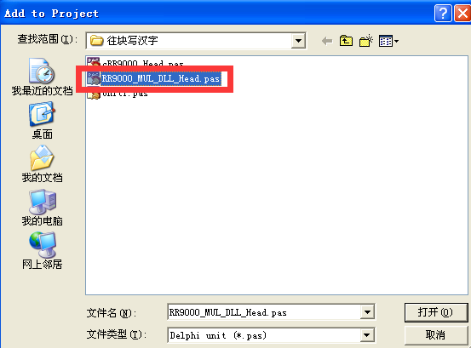
图7-3-2
4、在需要调用的代码文件中，添加dll头文件，如图7-3-3：
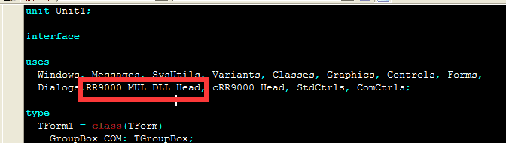
图7-3-3
完成以上三步骤之后，则可调用接口函数.
具体可参考源码程序.\演示软件\delphi\RR9000MULDEMO Ch V8.83或 .\编程示例\delphi 下程序：

7.4. vb程序开发
DLL调用步骤如下：
1、把RR9000MUL.DLL文件拷到目标工程的*.exe同目录下；
2、声明接口函数，如:
Public Declare Function OpenComPort Lib "RR9000MUL.dll" (ByVal Port As Long, ByRef ComAdr As Byte, ByVal baud As Byte, ByRef FrmHandle As Long) As Long

Public Declare Function Inventory Lib "RR9000MUL.dll" (ByRef ComAdr As Byte, ByRef State As Byte, ByRef AFI As Byte, ByRef DSFIDAndUID As Byte, ByRef CardNum As Long, ByVal FrmHandle As Long) As Long

Public Declare Function CloseSpecComPort Lib "RR9000MUL.dll" (ByVal FrmHandle As Long) As Long

3、接口函数声明以后可直接调用，如:
Dim Port As Long
Dim FrmHandle As Long
Dim ComAdr As Byte
Dim baud As Byte
Dim fCmdRet As Byte
Dim CardNum As Long
Dim AFI As Byte
Dim State As Byte
Dim DSFIDAndUID(4096) As Byte
ComAdr = &HFF
Port = 1
baud = 0
fCmdRet = OpenComPort(Port, ComAdr, baud, FrmHandle)//串口连接
If fCmdRet = 0 Then//连接成功
AFI=0
State=6
CardNum=0
fCmdRet = Inventory(ComAdr, State, AFI, DSFIDAndUID(0), CardNum, FrmHandle)
If(CardNum>0)Then //询查到标签
…
End If
End If
If(FrmHandle>0)Then
CloseSpecComPort(FrmHandle)//关闭串口
End If
具体可参考源码程序 .\编程示例\vb6.0 下程序：

8. ActiveX 开发
详细说明请参见.\SDK\软件开发程序员文档\activeX开发指南.doc

9.Java for windows 开发
详细说明请参见.\SDK\软件开发程序员文档\java开发指南.doc

10.底层协议开发

10.1. 开发应用
底册协议的开发是基于用户手册的基础上进行的，根据用户手册的通讯协议，用户可以按实际需要编写自己的个性化应用程序，比如 android,linux,wince，单片机等非windows平台的程序开发。

10.2. CRC计算
CRC16的C语言算法：
#define PRESET_VALUE 0xFFFF
#define POLYNOMIAL 0x8408
unsigned int uiCrc16Cal(unsigned char const * pucY, unsigned char ucX)
{
unsigned char ucI,ucJ;
unsigned short int uiCrcValue = PRESET_VALUE;
for(ucI = 0; ucI < ucX; ucI++)
{
uiCrcValue = uiCrcValue ^ *(pucY + ucI);
for(ucJ = 0; ucJ < 8; ucJ++)
{
if(uiCrcValue & 0x0001)
{
uiCrcValue = (uiCrcValue >> 1) ^ POLYNOMIAL;
}
else
{
uiCrcValue = (uiCrcValue >> 1);
}
}
}
return uiCrcValue;
}
返回的uiCrcValue是一个16位的整形数据，其中高8位是MSB，低8位是LSB。
也可以使用. \SDK\开发工具\CRC计算工具目录下的CRC校验码.exe工具进行计算。

10.3. 指令组合示例
本小节只举例获取读写器信息，询查命令的指令组合，其余指令查看\用户手册\ RR9系列大中功率电子标签读写器用户手册V8.71B.doc自行组合。

10.3.1.读写器信息指令
查看用户手册，读写器的指令格式如下：
Len | Com_adr | Cmd | State | Data[] | CRC-16
0x05 | 0xXX | 0x00 | 0xf0 | — | LSB | MSB
Len | Com_adr | Status | Data[] |  | CRC-16
0x0c | 0xXX | 0x00 | Version(2bytes),RFU(2bytes)  _Reader_type,_Tr_type(2bytes),  _InventoryScanTime |  | LSB | MSB
上行是发送的指令，下行是读写器返回的指令，读写器地址默认是00（如果不知道读写器地址也可以使用广播地址FF），由上表可知，发送的指令为： 05 00 00 F0 LSB MSB，打开CRC计算工具，输入05 00 00 F0并计算得知：
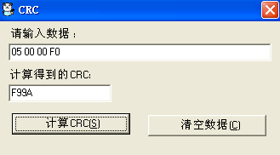LSB =F9 ，MSB=9A。
组合成带发送的16进制字符串为：05 00 00 F0 F9 9A，打开. \SDK\开发小助手\串口调试工具目录下的串口工具，设置串口属性，选择16进制发送，16进制接收，如图：
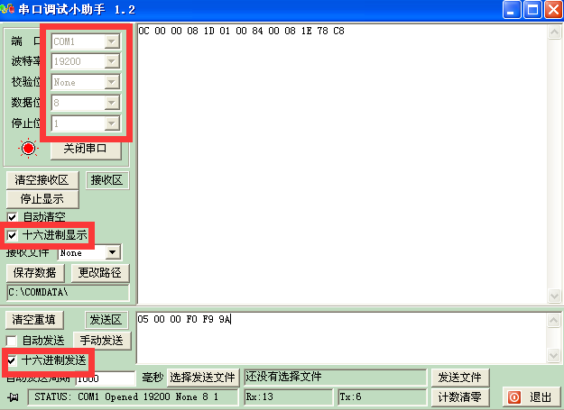

10.3.2.询查标签指令
查看用户手册，读写器不带AFI的多张询查指令格式如下：
Len | Com_adr | Cmd | State | Data[] | CRC-16
0x05 | 0xXX | 0x01 | 0x06(新的询查) | — | LSB | MSB
0x05 | 0xXX | 0x01 | 0x02(继续询查) | — | LSB | MSB
Len | Com_adr | Status | Data[] |  | CRC-16
0x0d | 0xXX | 0x00 | DSFID,UID-1 |  | LSB | MSB
0x0d | 0xXX | 0x00 | DSFID,UID-2 |  | LSB | MSB
0x0d | 0xXX | 0x00 | …… |  | LSB | MSB
0x04 | 0xXX | 0x0e | — |  | LSB | MSB
上行是发送的指令，下行是读写器返回的指令，读写器地址默认是00（如果不知道读写器地址也可以使用广播地址FF），由上表可知，新的询查发送的指令为： 05 00 01 06 LSB MSB，打开CRC计算工具，输入05 00 01 06并计算得知：
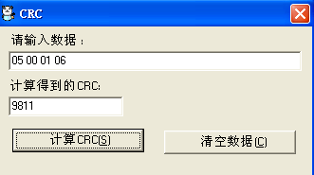LSB = 98,MSB=11。
组合成带发送的16进制字符串为：05 00 01 06 98 11，打开. \SDK\开发小助手\串口调试工具目录下的串口工具，设置串口属性，选择16进制发送，16进制接收，如图：
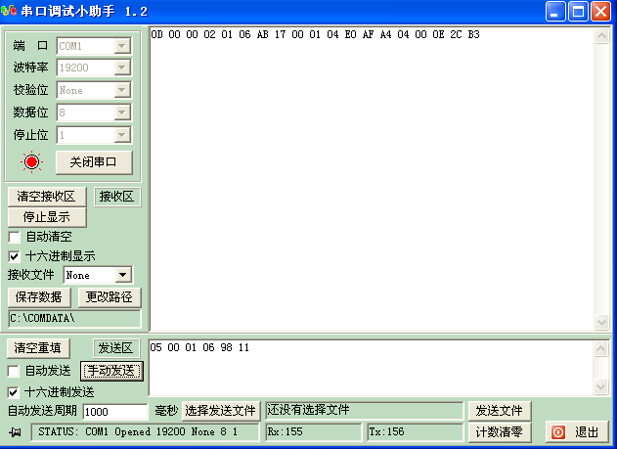

11.RS485总线开发说明
RS485总线使用同一个串口与多个读写器同步通信，而读写器出厂的默认读写器地址都是0，所以在挂到RS485总线之前，必须给每一台读写器设置不同的读写器地址。
以5台读写器为例，假设设置不同的读写器地址分别为0，1，2，3，4。因为是同个RS485总线，共用一个串口号，则连接读写器的时候不能使用广播地址FF，否则所有读写器都有数据返回，应用软件解析不出数据。如果是调用API开发，建立连接的时候 可以（在0到4中）随便指定一个读写器地址，打开成功以后需要和哪个读写器通讯，指定该读写器的地址即可。
以下是C#开发示例代码：
int port=6000;
string ipaddr =”192.168.1.190”;
byte ComAddr=1;//指定读写器1打开
int FrmHandle=-1;
fCmdRet = RWDev.OpenNetPort(port, ipaddr, ref ComAddr, ref FrmHandle);
if(fCmdRet==0)
{
byte state = 6;
byte AFI=0;
byte[] UID=new byte[5000];
int cardnum=0;
for(int index=0;index<5;index++)
{
ComAddr = (byte) index;//指定读写器地址，从0号地址开始轮训到4号
do
{
fCmdRet = RWDev.Inventory(ref ComAddr, ref state, ref AFI, UID, ref cardnum, FrmHandle);
state = 0x02;
if (cardnum>0)//查询到标签
{
for (int m = 0; m < cardnum;m++ )
{
byte[]dsfid_uid =new byte[9];
Array.Copy(UID, m * 9, dsfid_uid, 0, 9);//取得每张标签的dsfid和uid号
...
}
}
}while(fCmdRet==0x0B)
}
}
fCmdRet = RWDev.CloseNetPort(FrmHandle);

12.异常处理

Q1.串口打不开怎么办？
Answer：
1、检查读写器是否上电，串口线是否连接正常。
2、读写器重新上电，检查上电的时候是否有“滴”的一声，若没有，可能是读写器硬件故障；
3、查看连接读写器的串口号，若串口号超过10，必须使用指定串口打开的方式（OpenComPort）,不能使用自动打开的方式（AutoOpenComPort）。也可以在PC的设备管理器处，把串口的串口号改小，再使用自动打开的方式去尝试连接；
4、若使用的是USB转串口线，查看是否安装了相应的USB转串口驱动；
5、若执行1-4步骤仍然连接不成功，可以尝试使用其它波特率进行连接，读写器默认波特率是19200bps；
6、若用户的串口线不是标配，检查串口线的线序是否正确，读写器串口标配是235线序，2-TXD、3-RXD、5-GND，若线序正确仍然打不开，TXD、RXD互换再尝试；

Q2.网口搜索不到读写器怎么办？
Answer：
1、检查读写器是否上电，网线是否连接正常。
2、读写器重新上电，检查上电的时候是否有“滴”的一声，若没有，可能是读写器硬件故障；
3、若读写器是接路由器（交换机），路由器（交换机）再接PC方式，则可能是路由器（交换机）有隔离，可以尝试用交叉线(普通上网网线是平行线)将读写器和PC直接连接再尝试。
4、执行了第3步，若还搜索不到，关闭PC的防火墙再次尝试。
5、若同时开启了有线和无线，把无线先禁用再尝试。
6、查看电脑是够有固定IP，如果是DHCP方式，请设置一个固定IP。

Q3.网口打不开怎么办？
Answer：
1、通过Q2方式，先确定能够搜索到读写器，搜索到读写器以后再尝试以下方式。(以下只考虑读写器和PC直接连接的情况，其他情况因数太多，建议用户直连，先对读写器进行设置，调试成功再挂到网络)
2、在TCPIP配置页面搜索到设备以后，查看读写器的IP地址(默认是192.168.1.190)和PC的IP是否在同个网段，若不在一个网段，首先把PC的网段改到读写器的网段，其次把读写器的IP改成用户需要的网段IP，最后把PC的IP改回。
3、若读写器IP和PC的IP在一个网段，点设置按钮，查看读写器网口模块的工作模式，以及通讯端口，若使用演示软件进行通讯，要求网口模块是服务器模式，确定IP和端口以后再用演示软件在第一个页面输入正确的IP和端口进行通讯。
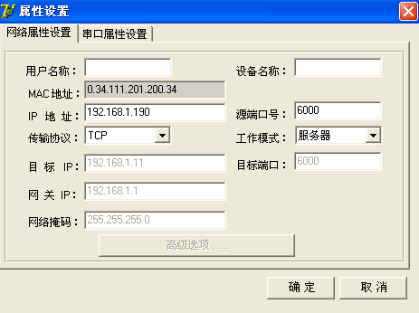
4、若执行以上1-3个步骤，仍然通讯不成功，打开网口模块的设置页面，选择串口属性，修改波特率从19200，38400，57600，115200逐个再尝试。
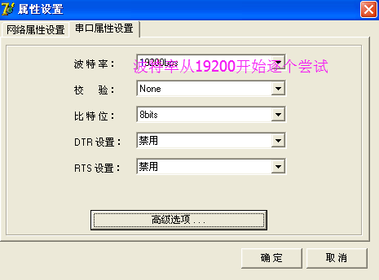

附录1. 返回值错误代码表
错误代码 | 描述
0x00 | 无错误，表示API调用成功。
0x01 | 命令操作数长度错误。
0x02 | 操作命令不支持。
0x05 | 感应场处于关闭状态。
0x06 | EEPROM操作出错。
0x0A | 指定的最大询查响应时间溢出。
0x0B | 在最大询查响应时间内无得到所有电子标签的UID。
0x0C | ISO error。
0x0E | 无电子标签。
0x0F | 操作出错。（出现此错误，查看ErrorCode错误代码表）
0x30 | 通讯错误。
0x31 | CRC校验错误。
0x32 | 保留。
0x33 | 保留。
0x34 | 保留。
0x35 | 读写器已被打开。
0x36 | 保留。
0x37 | 无效句柄。

附录2. ErrorCode错误代码表
错误代码 | 描述
0x01 | 命令不被支持。
0x02 | 命令不被识别。
0x03 | 该操作不被支持。
0x0F | 未知的错误类型。
0x10 | 所指定的操作块不能被使用或不存在。
0x11 | 所指定的操作块已经被锁定，不能再次被锁定。
0x12 | 所指定的操作块已经被锁定，不能对其内容进行改写。
0x13 | 所指定的操作块不能被正常操作。
0x14 | 所指定的操作块不能被正常锁定。

